浙江中一检测研究院股份有限公司职业卫生网上公开信息表
单位名称 | 浙江泰邦环境科技有限公司
单位地址 | 绍兴市上虞区纬七东路 | 联系人 |  | 陈成
项目名称 | 浙江泰邦环境科技有限公司职业病危害因素定期检测
技术服务项目组员名单 | 冯建翔、乐永吉、柳向东、邓交洁、刘丽、李丹霞
现场调查时间 | 2022.8.21
现场调查技术人员 | 查平、徐越 | 企业陪同人 | 陈成
现场调查图像证明 | 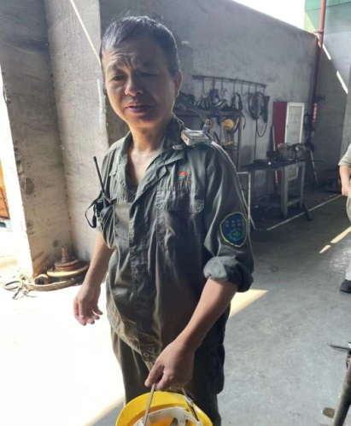
现场采样、检测时间 | 2022.8．29
现场采样、检测人员 | 冯建翔、乐永吉、柳向东、邓交洁、刘丽、李丹霞 | 企业陪同人 |  | 陈成
现场采样、检测图像证明 | 